

2014年本科教学质量报告



二〇一五年十一月

目 录
1 本科教育基本情况 - 2 -
1.1本科人才培养目标及服务面向 - 2 -
1.2本科专业设置情况 - 2 -
1.3全日制在校学生情况 - 3 -
1.4本科生生源质量 - 4 -
2 师资与教学条件 - 5 -
2.1师资数量与结构 - 5 -
2.2生师比状况 - 5 -
2.3教授为本科生上课情况 - 6 -
2.4教学经费投入 - 6 -
2.5教学用房状况 - 6 -
2.6图书期刊 - 7 -
2.7教学科研仪器设备状况 - 7 -
2.8信息化建设 - 8 -
3 教学建设与改革 - 8 -
3.1优化调整学科专业结构，强化办学优势和特色 - 8 -
3.2深化本科教育教学改革，创新人才培养模式 - 9 -
3.3拓宽建设思路，提升课程建设水平 - 10 -
3.4创新培训模式，提高教师教学能力 - 11 -
3.5强化教学过程管理，完善本科教学质量监控体系 - 11 -
3.6改善教学基本条件，不断提升人才培养质量 - 12 -
3.7加强制度建设，严格学籍管理 - 13 -
4 质量保障体系 - 14 -
4.1 教务管理保障 - 14 -
4.2日常监控督导 - 14 -
4.3本科教学评估 - 15 -
5 学生学习效果 - 15 -
5.1体质测试达标率 - 15 -
5.2本科毕业生毕业率、学位率和就业率 - 15 -
6特色发展 - 16 -
6.1 结合高原特色，优化学科专业结构 - 16 -
6.2 借助名校优势，实现再跨越发展 - 16 -
7 需要解决的问题 - 16 -
7.1 主要问题 - 16 -
7.2 发展对策 - 17 -

1 本科教育基本情况

1.1本科人才培养目标及服务面向
学校秉承“志比昆仑，学竞江河”的校训和“自信、严谨、开放、有为”的办学理念，坚持“质量立校、科研强校、人才兴校”战略，认真落实“四个显著提升行动计划”，紧紧围绕建设创新型国家的需要和适应地方经济社会发展的要求，继承传统，整合资源，发挥优势，彰显特色，全面提高教育教学质量，培养德智体美全面发展、具有创新精神和实践能力的应用型人才。
学校本科人才培养坚持“立德树人，质量为本”和“以学生为本”的教育理念；紧密结合地方及区域经济社会发展对人才的需求，围绕“做强工学、做精医学、做优农学、提升经济学和管理学”的学科专业建设思路，形成了以通识教育为基础的宽口径专业人才培养模式，优化人才培养过程，强化对学生学习能力、创新能力、实践能力和社会适应能力的培养，构建了“高素质、应用型”本科人才培养体系。

1.2本科专业设置情况
学校现有本科专业70个，涵盖工学、农学、医学、经济学、管理学、理学、文学7个学科门类；有6个国家级特色专业、2个国家级教学团队、1个国家级人才培养模式创新实验区；形成了“以工、农、医、经、管学科为主，其它学科协调发展”的为地方经济建设培养急需人才的专业体系，专业布局合理，专业设置与地方产业的契合度进一步提高。
表1 2014年本科专业一览表
学院 | 系(部) | 专业 | 学院 | 系（部） | 专业
医学院 | 临床医学系 | 临床医学 | 财经学院 | 财政金融系 | 金融学
医学院 | 临床医学系 | 医学影像学 | 财经学院 | 财政金融系 | 财政学
医学院 | 临床医学系 | 麻醉学 | 财经学院 | 工商管理系 | 工商管理
医学院 | 临床医学系 | 医学检验学 | 财经学院 | 工商管理系 | 人力资源管理
医学院 | 临床医学系 | 护理学 | 财经学院 | 工商管理系 | 市场营销
医学院 | 临床医学系 | 口腔医学 | 财经学院 | 贸易经济系 | 国际经济与贸易
医学院 | 公共卫生系 | 预防医学 | 财经学院 | 管理科学  与工程系 | 管理科学
医学院 | 药学系 | 药学 | 财经学院 | 管理科学  与工程系 | 电子商务
医学院 | 药学系 | 药物制剂 | 财经学院 | 管理科学  与工程系 | 信息管理与信息系统
医学院 | 药学系 | 中药学 |  | 旅游公共  管理系 | 旅游管理
医学院 | 中医系 | 中医学 |  | 旅游公共  管理系 | 行政管理
医学院 | 中医系 | 针灸推拿学 |  | 旅游公共  管理系 | 公共事业管理
医学院 | 藏医系 | 藏医学 | 机械工程  学院 |  | 机械设计制造及其  自动化
农牧  学院 | 动物医学系 | 动物医学 | 机械工程  学院 |  | 材料科学与工程
农牧  学院 | 动物医学系 | 动物药学 | 机械工程  学院 |  | 材料成型及控制工程
农牧  学院 | 动物科学系 | 食品科学与工程 | 机械工程  学院 |  | 冶金工程
农牧  学院 | 动物科学系 | 动物科学 | 机械工程  学院 |  | 工业设计
农牧  学院 | 动物科学系 | 乳品工程 | 机械工程  学院 |  | 机械电子工程
农牧  学院 | 草业科学系 | 草业科学 | 水利电力  学院 |  | 水利电力工程
农牧  学院 | 农林系 | 农学 | 水利电力  学院 |  | 农业水利工程
农牧  学院 | 农林系 | 林学 | 水利电力  学院 |  | 水文与水资源工程
农牧  学院 | 农林系 | 园林 | 水利电力  学院 |  | 电气工程及其自动化
农牧  学院 | 农林系 | 植物保护 | 土木工程  学院 |  | 土木工程
农牧  学院 | 农林系 | 园艺 | 土木工程  学院 |  | 城乡规划
农牧  学院 | 农林系 | 农业资源与环境 | 土木工程  学院 |  | 给排水科学与工程
化工  学院 | 化学工程系 | 化学工程与工艺 | 生态环境  工程学院 |  | 生物技术
化工  学院 | 化学工程系 | 能源化学工程 | 生态环境  工程学院 |  | 生物工程
化工  学院 | 化工机械系 | 自动化 | 生态环境  工程学院 |  | 环境科学
化工  学院 | 化工机械系 | 过程装备与  控制过程 | 生态环境  工程学院 |  | 环境生态工程
化工  学院 | 化工机械系 | 过程装备与  控制过程 | 直属系部 | 地质工程系 | 资源勘查工程
化工  学院 | 盐湖系 | 环境工程 | 直属系部 | 地质工程系 | 资源勘查工程
化工  学院 | 应用化学系 | 制药工程 | 直属系部 | 地质工程系 | 地质工程
化工  学院 | 应用化学系 | 应用化学 | 直属系部 | 地质工程系 | 测绘工程
财经  学院 | 经济学系 | 经济学 | 直属系部 | 计算机技术与应用系 | 计算机科学与技术
财经  学院 | 经济学系 | 经济统计学 | 直属系部 | 基础课教学研究部 | 日语
财经  学院 | 会计与财务  管理系 | 会计学 | 直属系部 | 基础课教学研究部 | 日语
财经  学院 | 会计与财务  管理系 | 财务管理 | 直属系部 | 基础课教学研究部 | 日语

表2 2014年本科招生专业总数及新增专业、停招专业
招生专  业总数 | 增招专业 | 停招专业 | 减招专业 | 限招专业 | 隔年招专业
53 | 1.冶金工程  2.信息管理与信息系统  3.土木工程 | 1.动物药学  2.日语  3.经济统计学  4.藏药学 | 1.中医学  2.农学  3.药学  4.会计学 | 1.林学  2.园艺  3.草业科学 | 1.针灸推拿学  2.口腔医学  3.人力资源管理

1.3全日制在校学生情况
全日制在校生共15770名。其中，普通全日制本科生14207名，在校研究生1163名（博士生52名、硕士研究生1111名），留学生3名，预科生397名。本科生占全日制在校生总数的比例为90%。
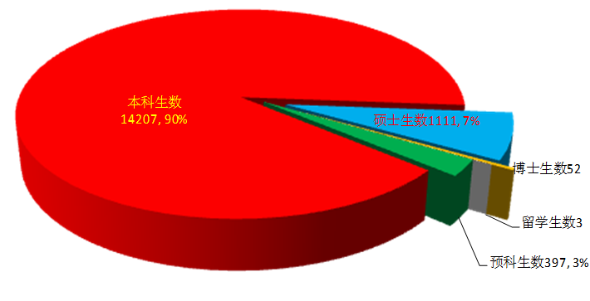
图1 2014年全日制在校学生、本科生所占比例状况图

1.4本科生生源质量
计划录取4080人，实际录取4041人，录取率为99.04%。其中：本科实际录取3641人，占90.10%；省内实际录取2584人（最高分587分，最低分365分），占63.94%，省外实际录取1457人（最高分641分，最低分475分），占36.06%；男生1894人，占52.02%，女生1747人占47.98%；本科少数民族学生1291人，占35.5%。
国家免费医学定向招生计划70人，录取率为100%；省内医学定向招生计划100人，录取率为100%。
表3 2014年免费医学定向招生情况
项目 | 国家免费医学定向招生 | 省内医学定向招生
项目 | 国家免费医学定向招生 | 临床医学 | 藏医学
男生 | 34人 | 18人 | 28人
女生 | 36人 | 32人 | 22人
最高分 | 530分 | 527分 | 458分
最低分 | 465分 | 462分 | 365分
贫困地区专项招生计划270人，录取率为100%。其中，男生136人，女生134人；最高分485分，最低分377分。
专升本计划3个专业（土木工程、会计学、护理学）90人，录取率为100%。
省内少数民族预科计划400人。其中，民考汉（理工类）200人，民考民（理工类）200人。录取率为100%，其中男生206人，女生194人。

2 师资与教学条件

2.1师资数量与结构
拥有专任教师1255人。其中，博士学位134人，硕士学位的教师有779人；正高职称239人，副高职称409人。
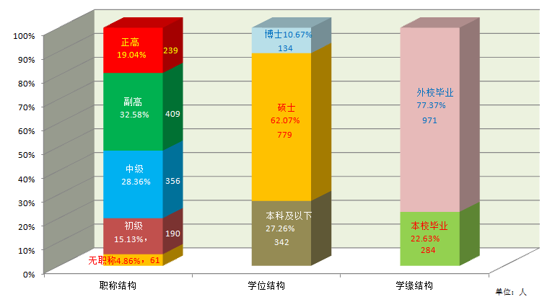
图2 2014年专任教师职称结构、学位结构及学緣结构状况图
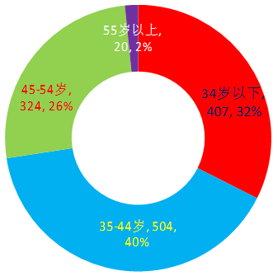
34岁以下的教师407人，占32.45%。师资队伍平均年龄39岁。

图3 2014年专任教师年龄结构状况图

2.2生师比状况
学校教师总数1259人。其中，专任教师1255人，外聘教师8人。折合在校生数18646人，生师比为14.8：1。

2.3教授为本科生上课情况
主讲本科课程的教师符合岗位资格的有1255人，其中教授人数239人，副教授409人；为低年级授课的教授238人，副教授407人。教授、副教授为本科生授课的门次分别达1266门（次）和1404门（次）。主讲本科课程的教授占教授总数的比例为99%。
表5 2014年教授为本科生上课情况表
主讲本科课程的教师 |  |  |  |  | 授课情况 |  | 主讲本科课程的教授 | 主讲本科课程的教授占教授总数的比例（%）
符合岗位资格（人） | 教授（人） | 副教授（人） | 为低年级授课的教授（人） | 为低年级授课的副教授（人) | 由教授授课的课程门次 | 由副教授授课的课程门次 | 主讲本科课程的教授 | 主讲本科课程的教授占教授总数的比例（%）
1255 | 239 | 409 | 238 | 407 | 1266 | 1404 | 238 | 0.99

2.4教学经费投入
生均本科教学日常运行经费2311.82元/生，生均本科专项教学经费557.04元/生，生均本科实验经费189.96元/生，生均本科实习经费249.19元/生。
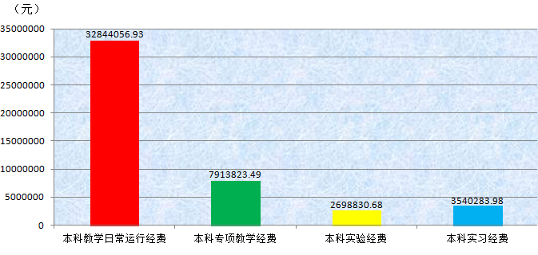
图4 2014年教学经费投入状况图

2.5教学用房状况
生均占地面积107.94平方米/生，生均教学行政用房面积15.59平方米/生，生均实验室面积1.97平方米/生，生均宿舍面积9.08平方米/生。
表7 2014年教学用房状况表
全日制在校学生数（人） | 教学行政用房 |  | 校园面积 |  | 实验室面积 |  | 学生宿舍
全日制在校学生数（人） | 建筑面积（㎡） | 生均面积（㎡/人） | 占地面积（㎡） | 生均面积（㎡/人） | 实验室面积（㎡） | 生均面积（㎡/人） | 建筑面积（㎡） | 生均面积（㎡/人）
15770 | 245805 | 15.59 | 1702157 | 107.94 | 31091 | 1.97 | 458973 | 9.08

2.6图书期刊
图书馆纸质图书馆藏量达140.53万册，其中新增纸质图书75300册；纸质期刊17320种，纸质期刊总量289469份；电子图书总量达685050种，其中新增280050种。数字资源量158867GB；电子期刊拥有28个数据库，期刊种类44755种（含OA期刊）；文献购置费1091.80万元，图书流通量34278本次，其他数据库30个；生均图书75.37册/生。

表8 2014年图书馆馆藏文献情况统计表（1）
折合在校生数（人） | 图书总量（万册） | 生均图数量（册/人）
18646 | 140.53 | 75.37

表9 2014年图书馆馆藏文献情况统计表（2）
电子期刊 |  | 当年文献购置费 | 当年图书流通量 | 其他数据库  （个）
数据库个数（个） | 期刊种类（种） | （万元） | （本次） | 其他数据库  （个）
28 | 44755种（含OA期刊） | 1091.8 | 34278 | 30

表10 2014年图书馆馆藏文献情况统计表（3）
纸质图书（册） |  | 纸质期刊 |  | 电子图书（种）
总量（册） | 当年新增（册） | 总量（份） | 种类（种） | 总量（种） | 数字资源量（GB） | 当年新增（种）
1115831 | 75300 | 289469 | 17320 | 685050 | 158867 | 280050

2.7教学科研仪器设备状况
教学科研仪器设备拥有量24050台，总值27415.62万元。其中，新增教学科研仪器设备4228.34万元，占总值的15.4%。生均教学科研仪器设备值14703元/生。教学用计算机台数4282台，每百名学生配备计算机27.15台。
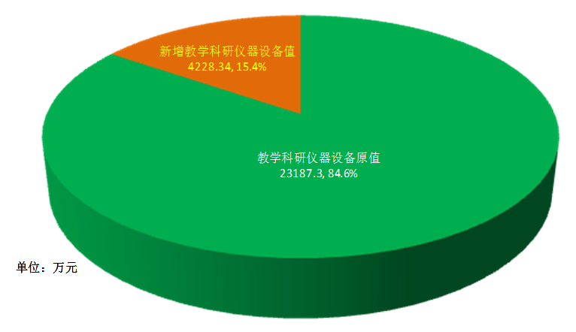
图 2014年教学科研仪器设备值状况图

2.8信息化建设
现有服务器35台，核心交换机7台，接入交换机547台，网络基础建设已初步完成。校园网信息点15484个，其中，实验室3833个，学生区、家属区7180个，教学办公区4471个，入网用户21000多人，教育网出口带宽300M，提供网络教学、教务管理及综合信息服务等系统30多个。部署了统一身份认证系统、数据交换平台和综合信息查询系统，实现统一身份认证和数据漫游。

3 教学建设与改革

3.1优化调整学科专业结构，强化办学优势和特色
根据《青海省人民政府关于进一步优化全省高等教育和职业教育布局及学科专业结构的意见》（青政﹝2013﹞74号）文件精神，广泛调研、统筹谋划，依托外援，重点突破，召开农科、地质、生态、经济与管理等4场学科专业发展研讨会，形成学科专业结构优化调整工作的“路线图”和“时间表”。召开全校学科专业调整优化研讨会，坚持“保持优势、突出应用、扬优扶新、协调发展”的原则，以就业为导向，制定出台了《青海大学学科专业调整优化实施方案》。
紧贴区域经济社会发展需求，申报“光伏发电技术与应用”、“新能源材料与器件”2个新兴产业相关专业，提高专业设置与产业结构的关联度；调整“城乡规划”专业的学制，强化优化实践教学体系，积极满足社会需求。

3.2深化本科教育教学改革，创新人才培养模式
3.2.1以内涵建设促发展，开展本科专业培养方案和教学计划的修订
遵循“协调发展、前期趋同、整体优化、加强实践”的原则，植入“春季”、“秋季”、“夏季小学期”理念，体现“两个只降不升、三个一致、一个重点、一个保障”特点，完成了《2014年本科专业培养方案》、《2014年本科专业教学计划》制定汇编工作，进一步完善了人才培养方案。
3.2.2全面推进“卓越人才培养计划”，着力培养应用型人才
获批2项国家级“卓越农林人才教育培养计划项目”，国家级、省级“卓越计划”项目已达到8个，涉及到工学、农学、医学等学科领域。利用省财政厅2014年重点学科及重点实验室专项资金“卓越人才培养计划”建设项目配套资金160万元，完善实践教学体系，加强实践实习基地和师资队伍建设，构筑校企联合培养人才战略体，着力培养应用型人才。申报“卓越医生（中医）教育培养计划——面向农村基层的中医全科医学人才”和“卓越医生（藏医）教育培养计划——五年制本科人才培养模式改革”项目。
3.2.3继续做好“分级教学”、“因材施教”等人才培养模式改革
尊重学生个体差异，切实提高人才培养质量。在新生中开展了“高等数学”、“大学英语”等课程“分级教学”工作，组建了“因材施教”3个教学班级，集中优质教学资源，营造良好学风。为适应民族地区经济社会发展对各类人才的需求，组建了“藏语言应用教学实验班”，培养汉藏双语干部储备人才。积极推进与中国科学院西北高原生物研究所合作共建的“高原生物学菁英班”相关工作。
3.2.4加强学生德育、体育教育
加大思政课程改革力度，下发了《青海大学思想政治理论课课程建设和改革方案》。高度重视体育工作，下发了《青海大学关于进一步加强学校体育工作的实施意见》、《青海大学关于开展学生阳光体育运动考评工作的意见》、《青海大学国家学生体质健康标准实施细则》，调整“大学体育”课程设置，改革教学手段与方法，营造全员参与、全程管理体育锻炼的良好氛围。
3.2.5落实“柔性引智”政策，深化夏季小学期工作
夏季小学期学术活动类型多样、参与面广，影响更为深刻。学校层面举办大型学术交流活动5场、邀请国内知名专家、学者举办学术报告9场、来校两院院士28人，为院士来校交流人数最多的一年。选派学生30名赴清华大学参加“英语暑期文化月”活动，效果明显。清华大学教师为我校学生现场开设公共素质类选修课2门，同时开设1场大学生心理教育讲座及团体辅导、1个麻省理工学院课程教学班、10场青海大学创新素质类讲座及图书馆电子教参系统培训。10个院、系（部）邀请到80位校外专家来校进行学术交流，开设学术报告70余场。

3.3拓宽建设思路，提升课程建设水平
3.3.1转变课程建设思路
按照“以学为中心”的原则，以项目申报、重点培育等多种形式进行课程建设，重视过程管理，注重建设成效。下发实施了《青海大学2014年课程建设项目计划》，从继续对公共基础课项目连续投入、积极推进课堂教学与考试综合改革、重视公共素质类选修课程的开发、重点培育思政类课程实践教学改革成果、支持分类课程建设、评估资助对口支援课程建设、推动MOOC课程教学改革落地以及特色班教学课程建设八个方面进行立项资助。
3.3.2加强立项课程过程管理
通过督导现场听课、专家会议评审，对2012年校级立项建设21门课程跟进检查，各门课程均完成阶段性建设任务。组织开展了2013年校级立项建设课程中期检查工作。对公共素质类选修课程授课质量进行了评估。
3.3.3以点带面，积极推动MOOC课程教学改革试点
利用网络优质资源，结合“翻转课堂”、“SPOC教学”等教学手段，在清华大学的大力支持下，《电路原理》课程率先开展MOOC课程教学改革试点，师生反响热烈，改革成效显著，先后受邀到海南大学、南京大学等高校进行了交流。组织申报了《高原生物与环境》国家级视频公开课程。

3.4创新培训模式，提高教师教学能力
3.4.1立德树人，开展师德教育系列活动
根据《青海大学2014年师德师风建设主题教育实践活动方案》，以“践行师德，争做学生心目中的好老师”为主题，通过师德标兵评选、教师演讲比赛、学生征文活动、名师讲堂、户外素质拓展培训、教书育人工作研讨会等活动，进一步增强了广大教师教书育人，为人师表的自觉性，挖掘出了教师中鲜为人知的先进事迹，涌现出一批教书育人的楷模，对引导教师以德立身、以身立教、以爱育人起到了积极的作用，营造了注重师德师风的良好风气。
3.4.2加大教师培训力度，促进综合能力提高
利用“青年骨干教师国内访问学者”项目推荐7名国内访问学者分赴清华大学等高校进行为期一年的学习。利用“本科教学工程项目”推荐11名教师赴清华大学进行为期半年到一年的学习。组织全校140余名教研室主任利用一年时间开展教学能力与方法网络培训。选送13名省级骨干教师赴台湾进行1-3月的进修，选派5名“教学名师培育计划”入选教师赴美国进行3个月的学习。对2013-2014年新进的180名教师进行了青海省教师入职岗前培训。以校内集中授课、校外素质拓展的形式举办了第六期青年教师素质拓展培训。开展第二届教学观摩月活动，80名教师参加了教学观摩。教师参加各类培训750人（次）。
3.4.3开展教师教学技能竞赛活动
通过青年教师教学竞赛、微课教学竞赛、教师技能大赛等活动，以竞赛为载体，提高教师的教学能力。以教师节为契机，利用多种形式，大力宣传报道近年来学校师资队伍建设的突出成绩以及在教学、科研等方面涌现出的优秀教师，鼓舞了士气、凝聚了人心。

3.5强化教学过程管理，完善本科教学质量监控体系
3.5.1组织开展期初、期中教学检查活动
采取有效措施推进教学管理重心下移，加大对教学过程的监控力度，确保检查工作重点突出，充分调动了院系教学管理人员及广大师生的积极性。教学管理工作中力求做到“精、细、实”，督促教师认真做好“备、教、批、辅、考”几方面的工作。检查工作有总结、有反馈，切实保障检查工作落到实处，形成防微杜渐，持续改进的良好工作机制，促进教学质量稳步提高。
3.5.2开展校处级领导干部集中听课活动
完善“三级”听课制度，校领导、职能处室、院系副处以上干部171人随堂听课645门（次），凸显了教学中心地位，对教风、学风、校风的培育起到了积极、有效的作用。
3.5.3科学安排教学任务，维持正常教学秩序
完成了校本部285个教学班1801门、9800余门次课程的课程表编排任务。做好继续教育学院校区800余名新生教学任务落实、教学地点安排、教学改革方案组织等各项工作，并及时下发了任课教师、班级课表。协助研究生院、昆仑学院完成教学任务安排，保证了整体教学秩序的稳定。完成对2014届优秀毕业论文（设计）、优秀指导教师评选工作。
3.5.4提高考务管理信息化程度
借助现代化教学设备，实现考试全程进行标准化考场监控，在组考过程中不断探索新方法，解决新问题，保证了各级各类考试的顺利开展。组织各级各类考试2358场次。在服务本校师生的同时，不断加大服务社会的力度，先后承接青海省人力资源与社会保障厅组织的“省直事业单位工作人员招聘考试”及“青海省公务员招聘考试”。

3.6改善教学基本条件，不断提升人才培养质量
3.6.1加强教学基本条件建设和管理
统筹使用综合实力提升工程专项资金、省财政高校专业结构调整专项资金，用于教学基本条件、实验室和实验教学体系建设，进一步改善了教学条件和环境。利用2013年“基础课实验教学平台”项目资金411万元，对校本部教学基本条件进行建设和改造。新建固定式课桌椅4941套、多媒体教室100间、交互式英语实验室9间，更换43间教室黑板、防盗门113套、窗帘321幅，实现了校本部多媒体教室的全覆盖。利用“青海省2014年高校专业结构调整专项资金”项目资金593万元，用于校本部、医学院教学基本条件建设与改造。同时，规范管理，制定出台了《多媒体教室学生管理员管理制度》、《青海大学晚自习教室管理办法》，组织多媒体教室学生管理员培训126人（次），努力创造文明、优雅、整洁、舒适的学习和育人环境，不断提高资源使用效率。
3.6.2推进实践基地建设
以加强制度建设为重点，联合新建立了“青海大学苏州勤美达精密机械有限公司实践基地”、“青海省海北州祁连县鹿场实践基地”和“青海烈士陵园爱国主义教育实践基地”三个实践基地，逐步推动了实习基地建设的科学化、制度化和规范化。
3.6.3加强教材建设
完成了教材采购供应工作，共征订教材约1421种、19.833万册教材。提高教材选用质量，引进优秀教材，先后与科学出版社、清华大学出版社等进行合作，在校内进行了图书展示活动，并向教师赠送了样书。立项教材建设基金项目6项。医学院李先加主编的《藏医精神病学（藏文）》和三智加主编的《藏医诊断学（藏文）》被教育部确定为第二批“十二五”普通高等教育本科国家级规划教材。

3.7加强制度建设，严格学籍管理
3.7.1严格学籍管理制度
进一步加强考场、考试纪律，严肃考纪，端正考风。积极推行《青海大学本科生学业警示实施办法》，重新修订了《青海大学学士学位授予工作实施细则》和《青海大学学士学位缓授办法》两个细则。同时，科学分配学籍管理权限，积极推行和下放两级学籍管理审核制度，2014届毕业、学位资格审核中，首次由院、系完成资格审查工作，累计导入各类课程成绩185500条，维护重新学习成绩5560余条。
3.7.2完善激励机制
为形成完善的激励机制，对“因材试教”示范班的教学管理增加了淘汰制度，鼓励竞争，对末尾成绩的学生安排回原录取专业学习。机械工程、经管类、理工类三个“因材施教”示范班共有学生237名。
3.7.3完成了学历电子注册
在教育部学籍管理平台完成了2014届3208名毕业生（含本、专科）的学历电子注册工作和学历图像信息的完全链接工作，确保所有毕业生网上学历查询信息准确、无误；完成2013届131名学生在教育部学籍管理平台中结业生换发毕业证数据的增改工作及2014级3521人的新生学籍电子注册工作。

4 质量保障体系
学校牢固确立本科教学工作的中心地位，构建了“管理、督导、评估”三位一体的教育教学质量监控与评价机制，各环节的教学质量标准科学合理，为教学质量的提高奠定了良好的基础。

4.1 教务管理保障
领导重视教学、制度保障教学、经费支持教学、科研促进教学、全员服务教学的工作格局已经形成，本科教学工作的中心地位更加突出。构建了教务处、院系和专家、同行、学生构成的“三线三面”教学质量管理监控体系，坚持和完善课堂教学质量评估制度、检查制度、考试制度和监控制度，不断强化教学事故认定及处理办法。教务管理工作井然有序，有效地保障了正常的教学秩序。

4.2日常监控督导
完成新一届教学督导员的聘任工作。对拟申报高教系列专业技术职务任职资格的186名教师进行了综合教学效果评价；教学督导员累计听课达536学时；对198门课程的课堂与实验教学进行了544人次的教学评价，涵盖了工、农、医、管、公共课程和平台课；对105位教师的78份试卷进行了检查；对工、农、经、管、医、生物等学科31个专业的133位毕业生的毕业论文（设计）答辩情况进行了检查；对21门素质类公共选修课进行了课堂教学评价；对普教124门课程484名教师进行了31444人次评价，收回有效问卷2409份，平均分为91.93，收到意见和建议共5282条。

4.3本科教学评估
印发了《青海大学本科教学评估实施办法（试行）》；组织校内专家对藏医学、针灸推拿学、林学、冶金工程、地质工程和电子商务六个专业开展了评估，并迎接了省教育厅委托的第三方评估机构（北京中体天元信息技术有限公司）对以上六个专业的评估工作；编印了《青海大学工科教育专业认证工作指南》和《青海大学医学教育专业认证工作指南（五个专业）》各200余册；完成了《青海大学2014届毕业论文质量分析报告》；完成了校宣传部2013年思政项目《青海大学学生思想政治工作绩效评估及指标体系构建》项目的结项工作。

5 学生学习效果

5.1体质测试达标率
体测学生11774名，达标率78.22%。

5.2本科毕业生毕业率、学位率和就业率
应毕业2796人，实际毕业2575人，毕业率为92.10%。有2479人被授予学士学位，授予率为88.66%。有2402人就业，就业率为85.8%。
2014届本科毕业生签订就业协议书1451人，考研302人，西部计划10人，青南59人，应征入伍3人，初次就业率为85.01%。131名学生具备推荐优秀本科毕业生免试直推研究生资格，其中5名学生被清华大学等国内外知名“211”和“985”高校录取，11名被本校录取。
表11 2014年本科毕业生毕业率、学位率和就业率情况表
毕业生  本科生数 | 毕业率 |  | 学位授予率 |  | 就业率
毕业生  本科生数 | 毕业数 | 毕业率 | 学位授予数 | 授予率 | 就业人数 | 就业率
2796 | 2575 | 92.1% | 2479 | 88.66% | 2402 | 85.8%

6特色发展

6.1 结合高原特色，优化学科专业结构
学校紧密结合青海产业发展需求，紧紧围绕办学思路，进一步加大学科专业结构调整，工学、农学、医学、经济学、管理学的专业数分别占全校专业总数的40%、14.3%、18.6%、7.1%、15.7%。

6.2 借助名校优势，实现再跨越发展
进一步做好清华大学、西北农林科技大学、中国地质大学（北京）、华东理工大学和协和医学院对我校深层面的对口支援工作，推进学校跨越式、可持续的发展，不断提升学校内涵、提高办学水准。

7 需要解决的问题

7.1 主要问题
7.1.1 专业布局结构需进一步调整，优势特色专业需要进一步强化
根据学校本科教学发展思路和青海社会经济发展需求，学科专业结构有待进一步调整和优化，专业人才培养方案有待进一步修改和完善。
7.1.2 人文素质教育需要深化改革，教学实践环节需要加强
要重视人文素质教育和实践教学环节，亟待深化人文素质教育改革，加强实践教学基地建设。
7.1.3 “五位一体”评估制度需稳步落实，专业认证工作亟待强势推进
做好院、系（部）本科教学评估和专业评估工作，亟待强势推进专业认证工作。

7.2 发展对策
7.2.1 推进以大学章程为核心的现代大学制度体系建设
以大学章程为引领，促进学校综合治理体系的现代化，全面提升人才培养质量，推进“有特色、高水平”的现代化高原名校的建设。加强顶层设计和资源集聚力度，实现学科、专业上层次、上水平的目标，突出优势、彰显特色；重点支持新增专业和特色专业，促进学科、专业优势互补、资源共享，提高办学效益，生成新的学科增长点，加快学校教育内涵发展和特色发展。
7.2.2 深化本科教育教学改革，创新人才培养模式
推进“藏语言应用教学实验班”和“高原生物学菁英班”人才培养模式改革；全面总结“因材施教班”试点经验，创新管理机制。深化课堂教学及考试制度综合改革。进一步加强素质类公共选修课的规范管理，严格质量标准，制定《青海大学素质类公共选修课管理办法》；重视大学生德育美育工作；加强体育课程教学改革，创新体育活动模式；研究制定《青海大学工学类师资队伍实践能力培养方案》，推进师资队伍实践能力培养试点工作。
7.2.3 完善本科教学质量监控体系，提升教学质量
坚持领导听课制度和发挥教学督导组的日常监控督导，做好本科教学审核评估准备工作；完善院、系（部）本科教学工作评估方案；研究制定本科专业评估指标体系；继续推进专业认证工作，确定各专业认证时点；加强本科教学基本状态数据库建设。

